TV pro žáky ZŠ a MŠ U Lesa Karviná. Kabinet TV

Během dne si udělejte 30 minut čas na cvičení.
Velmi důležité - před cvičením se zahřát (poskoky na místě nebo poskoky přes švihadlo) a rozcvičit!
Cvičte s vlastní vahou: Kliky – 20, sklapovačky nebo sed/lehy 20, dřepy 20, Angličany 20 – dvě až tři série.
Nezapomeňte pravidelně dýchat.
Ideální je také procházka v přírodě 30 - 60 min. rychlou chůzí – každý den – užívejte si prvního sluníčka.
(vyvarujte se covid situacím – noste roušky, myjte si pravidelně ruce, dodržujte 2 metrové rozestupy - netvořte skupinky a hloučky).

U distanční výuky pracujete pořád v sedavé poloze, u pracovního stolu - proto přidáváme pár příkladů protahovacích cvičení.
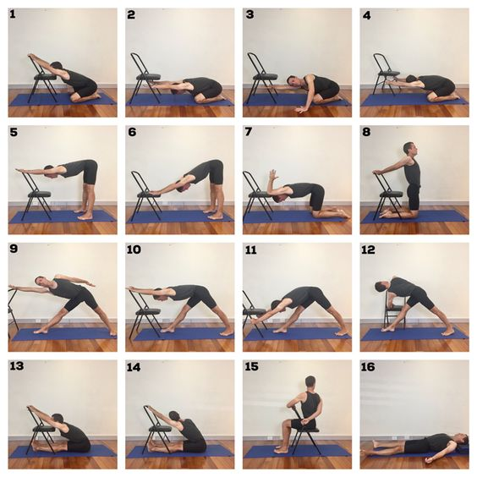
Kabinet TV

